**Trang bìa**

**Nội dung**

**Yêu cầu:** Tạo một project có tên theo cú pháp LopHP_LT_Tuan03_STT_MSSV_Ten. Làm các bài tập theo yêu cầu sau:

*Toàn bộ bài làm phải chú thích rõ ràng và phải tuân theo Naming Conventions http://java.sun.com/docs/codeconv/html/CodeConventions.doc8.html*

**Bài 1**

Tạo các unit test để kiểm thử các phương thức trong lớp Calculator

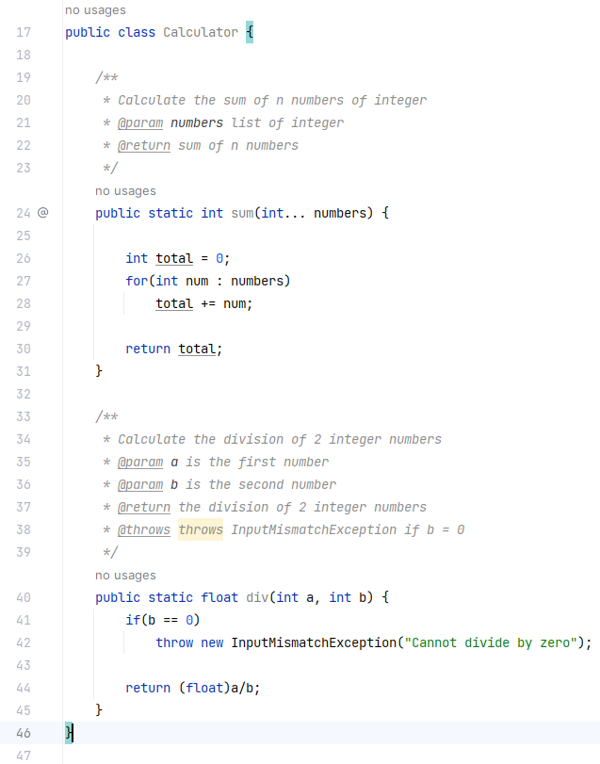

**Bài 2**

Viết chương trình tính tiền điện hàng tháng, biết chỉ số cũ và chỉ số mới của số điện năng sử dụng.

Tiền điện = Lượng điện năng tiêu thụ x đơn giá điện/kWh theo phương pháp lũy tuyến.

Biết rằng, thuế suất GTGT là 10%, tiền làm tròn đến hàng đơn vị.

|  |  |  |
| --- | --- | --- |
| **Bậc** | **Sản lượng (kWh)** | **Đơn giá (kWh)** |
| 1 | 0 - 50 | 1728 |
| 2 | 51 – 100 | 1786 |
| 3 | 101 – 200 | 2074 |
| 4 | 201 – 300 | 2612 |
| 5 | 301 – 400 | 2919 |
| 6 | > 400 | 3015 |

*Bảng 1: Đơn giá điện theo 6 bậc*

Phát sinh được các testcase để kiểm thử các chức năng của đối tượng theo phương pháp giá trị biên / lớp tương đương.

|  |  |  |  |
| --- | --- | --- | --- |
| UTs | Chỉ số cũ | Chỉ số mới | Tiền điện |
| UT1 | 6638 | 7298 | 1892110 |
| UT2 | 5689 | 6638 | 2850579 |
| UT3 | 5640 | 5689 | 93140 |
| UT4 | 5467 | 5640 | 359813 |
| UT5 | 5467 | 5467 | 0 |
| UT6 | 5417 | 5467 | 95040 |
| … |  |  |  |

*Bảng 2: Bảng các testcase cần phải kiểm thử*

*Lưu ý: Bảng 2 sinh viên cần thêm cho đầy đủ các giá trị cần kiểm thử.*

Hóa đơn tiền điện thực tế dùng để đối sánh:

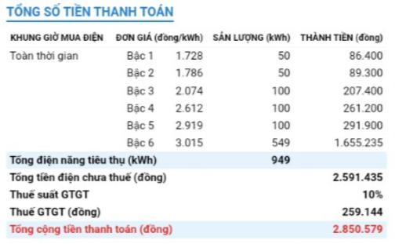

Báo cáo kết quả kiểm thử theo quy định *(file cung cấp đi kèm)*

* 1. Với thuật toán ở tuần 2 sinh viên đã làm và đã cập nhật đơn giá theo bảng 1. Sinh viên tạo các unit test theo giá trị dữ liệu ở bảng 2 để kiểm thử. Điền vào bảng báo cáo theo file excel được cung cấp *(đổi tên file excel thành: LopHP_LT_Tuan03_STT_MSSV_Ten_Testcases.xlsx)*.
  2. Cho sẳn chương trình tính tiền điện, sinh viên tạo các unit test theo giá trị ở bảng 2 để kiểm thử. Điền vào bảng báo cáo theo file excel được cung cấp trên *(copy sheet 1 sang thành sheet 2 và cập nhật trên sheet 2)*

|  |
| --- |
| public class Exer04 {  public static void main(String[] args) {  int chiSoCu = 5417; *// Chỉ số cũ* int chiSoMoi = 5417; *// Chỉ số mới* int tienDien = *getTienDien*(chiSoCu, chiSoMoi); *// Tiền điện* System.*out*.println("Tiền điện: " + tienDien);  }   public static int getTienDien(int chiSoCu, int chiSoMoi){   final double THUE = 0.1; *// Thuế VAT* int soKWh = chiSoMoi - chiSoCu; *// Số kWh tiêu thụ* int tienDien = *getSoKWh*(soKWh, 400, Integer.*MAX_VALUE*) * 3015  + *getSoKWh*(soKWh, 300, 400) * 2919  + *getSoKWh*(soKWh, 200, 300) * 2612  + *getSoKWh*(soKWh, 100, 200) * 2074  + *getSoKWh*(soKWh, 50, 100) * 1786  + *getSoKWh*(soKWh, 0, 50) * 1728;   return tienDien + (int)Math.*ceil*(tienDien * THUE);  }   public static int getSoKWh(int soKWh, int soDau, int soCuoi){  if(soKWh < soDau)  return 0;  if(soKWh <= soCuoi)  return soKWh - soDau;  return soCuoi - soDau;  } } |

**Bài 3**

Hãy viết lớp HinhChuNhat gồm có:

* Attributes : chiều dài, chiều rộng.
* Phương thức thiết lập (set), và lấy (get) thông tin chiều dài, chiều rộng.
* Phương thức tính diện tích, chu vi.
* Phương thức toString gồm các thông tin dài, rộng, diện tích, chu vi.
* Viết lớp chứa hàm main: Tạo 3 đối tượng từ lớp này, in thông tin ra màn hình.

**Bài 4**

Chụp tấm hình phong cảnh xung quanh mình.

Tìm 2 loại đối tượng trong tấm ảnh, xác định thuộc tính và hành vi của từng loại.

Viết các lớp và tạo các đối tượng bằng ngôn ngữ lập trình.

